Поделки из шишек. С чего начать?

Многие семьи с детьми летом и ранней осенью любят прогуляться в городских парках или выехать отдохнуть в лес. Многие любят ходить в лес за грибами. А любите ли вы ходить за шишками? Зачем это надо? Потому что из шишек можно смастерить очень много интересных и красивых поделок.

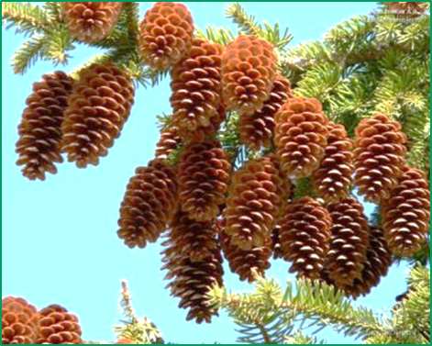 | Шишки являются уникальным природным материалом. Больше всего по форме они напоминают туловище и части тела животных и человека. Поэтому они представляют собой прекрасный материал для изготовления объемных поделок своими руками.

Маленькие хитрости:

- Перед работой шишки надо хорошо высушить и вытереть от грязи.

- Прежде, чем приступать к изготовлению поделок из шишек необходимо учитывать то, что после того как шишки высыхают они
раскрываются, то есть происходит изменение ее формы, и готовая поделка может быть испорчена. Поэтому, если вы хотите, чтобы ваши поделки из шишек сохранилась как можно дольше, тогда не забывайте правильно обрабатывать каждую шишку. | 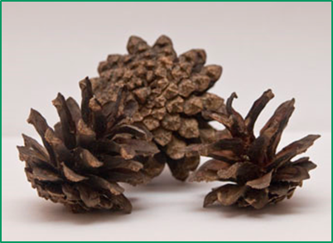
Чтобы предотвратить возможное разрушение уже готовой поделки, надо предварительно опустить шишку в раствор теплого столярного клея. После того, как шишка некоторое время полежит в этом растворе, она будет сохранять заданную форму и не произойдет раскрытия ее чешуек.
После такой процедуры надо, чтобы шишки обязательно высохли и только после этого можно начинать воплощать свой замысел.

- Для изготовления поделок из шишек подойдут как раскрывшиеся, так и нераскрывшиеся шишки, в зависимости от замысла, поэтому, если у вас часть шишек раскрылись – не спешите их выбрасывать.

- Для скрепления деталей поделок из шишек между собой можно использовать клей или пластилин. Пластилин больше подходит для работы с маленькими детьми. Дети старшего дошкольного и младшего школьного возраста могут работать с клеем. | 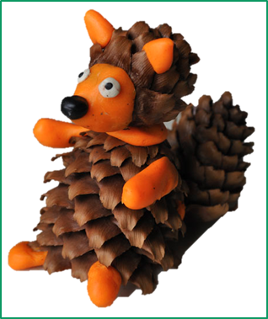

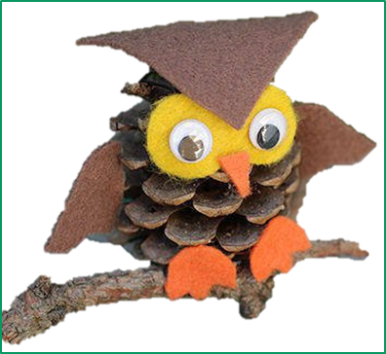 |  | - Также все недостающие детали можно сделать из веточек, листочков, желудей, перьев, кусочков фетра, пряжи и т.д., дорисовать маркером.
- Для поделок хорошо подойдут на только еловые и сосновые шишки, но и маленькие шишки ольхи.

Творческих успехов!

